|  |  |  |
| --- | --- | --- |
| C:\Users\mohammad\Downloads\image(1).png | به نام خدا | C:\Users\mohammad\Pictures\amirkabirLogo.png |
| **دانشگاه صنعتی امیرکبیر**  **دانشکده‌ مهندسی کامپیوتر**  **اصول علم ربات**  **تمرین سری اول** | | |

|  |  |
| --- | --- |
| محسن حسینی | نام و نام خانوادگی |
| 9731016 | شماره‌ دانشجویی |
| 12/12/1400 | تاریخ ارسال گزارش |

­

**فهرست گزارش سوالات** (لطفاً پس از تکمیل گزارش، این فهرست را به­روز کنید.)

سوال 1 – درجه آزادی 3

سوال ۲ – درجه آزادی 4

سوال 3 – C-Space 5

سناریو – گام اول 6

سناریو – گام دوم 9

# سوال 1 – درجه آزادی

برای محاسبه درجه آزادی از فرمول Grubler استفاده می­کنیم.

# سوال ۲ – درجه آزادی

برای محاسبه درجه آزادی از فرمول Grubler استفاده می­کنیم.

# سوال 3 – C-Space

C-space این ربات را می­توان با پارامتر­های (x, y, θ) نشان داد. در نتیجه در ابتدا با یک فضای 3بعدی طرف هستیم ولی از آنجایی که θ فقط مقادیر صفر و 90 را می­گیرد، پس با رسم تنها دو صفحه دوبعدی می­توان C-space را نشان داد. در هر دو شکل نقله قرمز هرجایی بجز محدوده سیاه می­تواند قرار گیرد. همچنین شکل اول در حالت θ برابر صفر و شکل دوم حالت θ برابر 90درجه است.

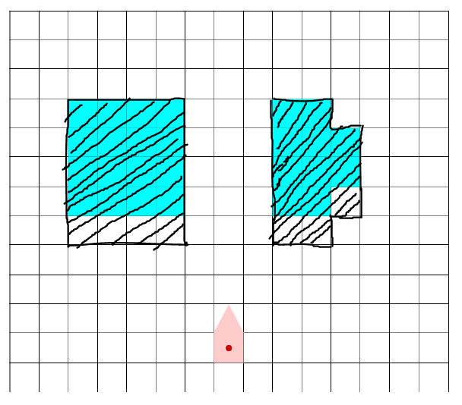

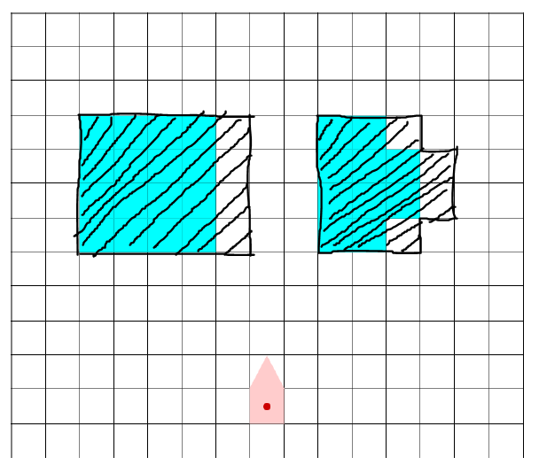

# سناریو – گام اول

ابتدا به گام هایی که در ویدیو تدریسیاری مشخص بودند، پرداختم و آن­ها را انجام دادم. همانطور که در اسکرین­شات زیر مشاهده می­کنید، اقدام به طراحی Custom Message کرده­ام.

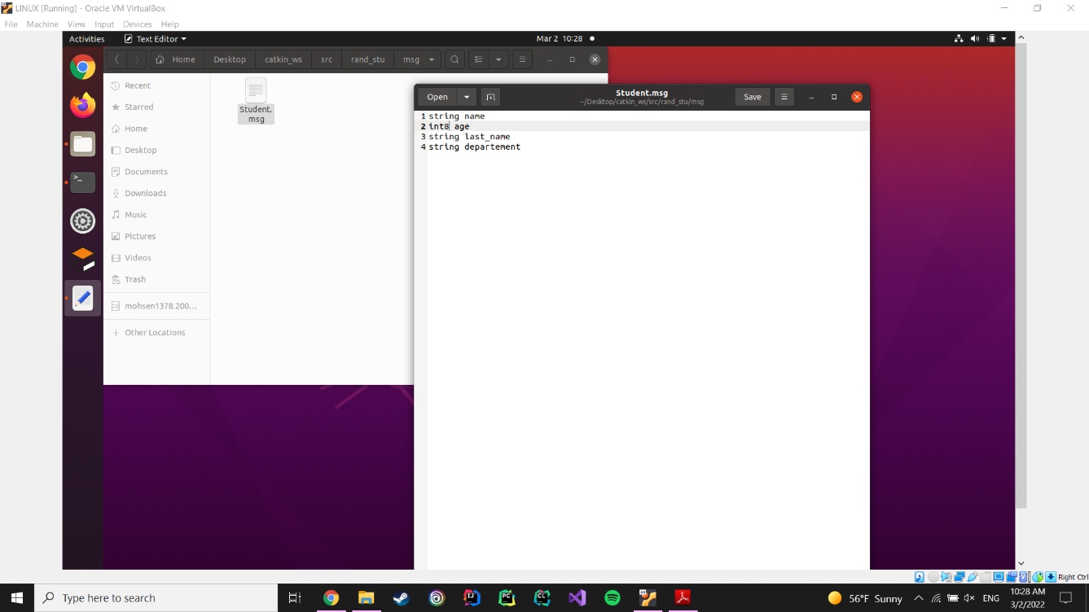

پس از آن کد مربوط به nodeهای مختلف را تکمیل کردم و فایل آن­ها نیز ضمیمه شده است.

در ادامه بعد از کامل شدن nodeها، کل پکیج را تست کردم و موفقیت­آمیز بود. نتیجه در اسکرین­شات­های زیر مشاهده می­شود.

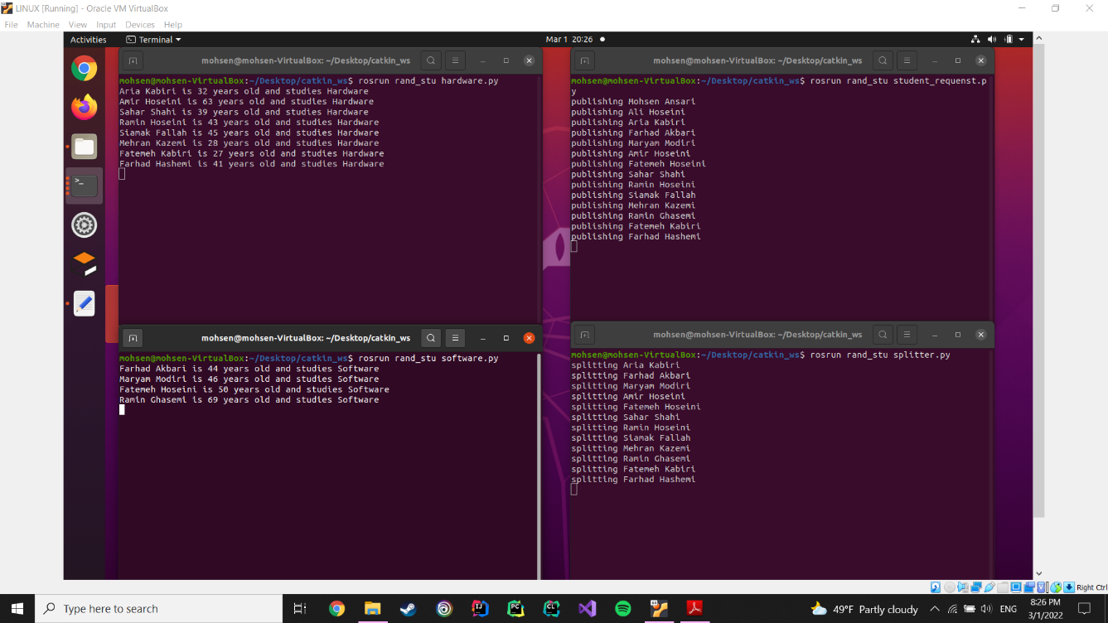

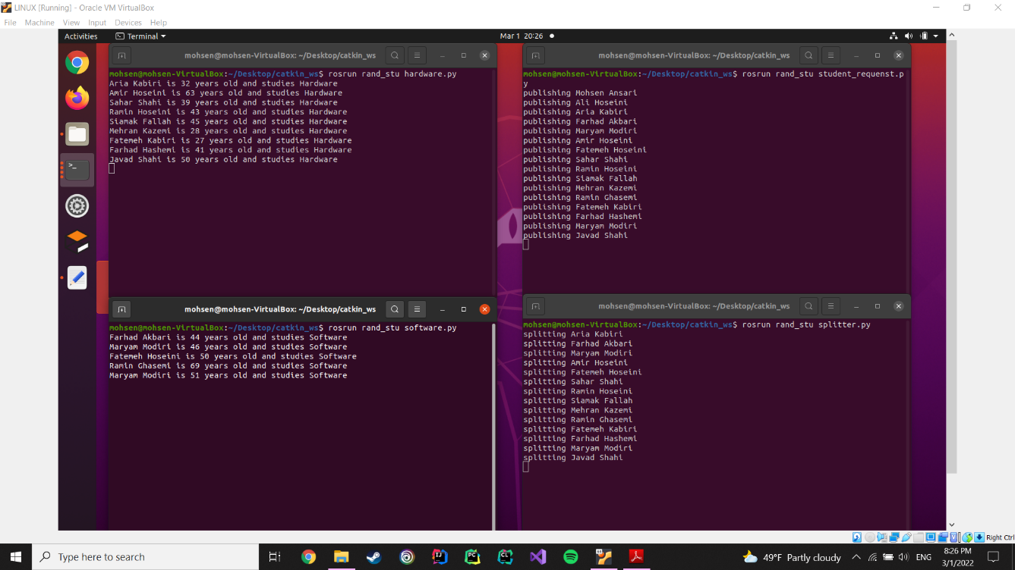

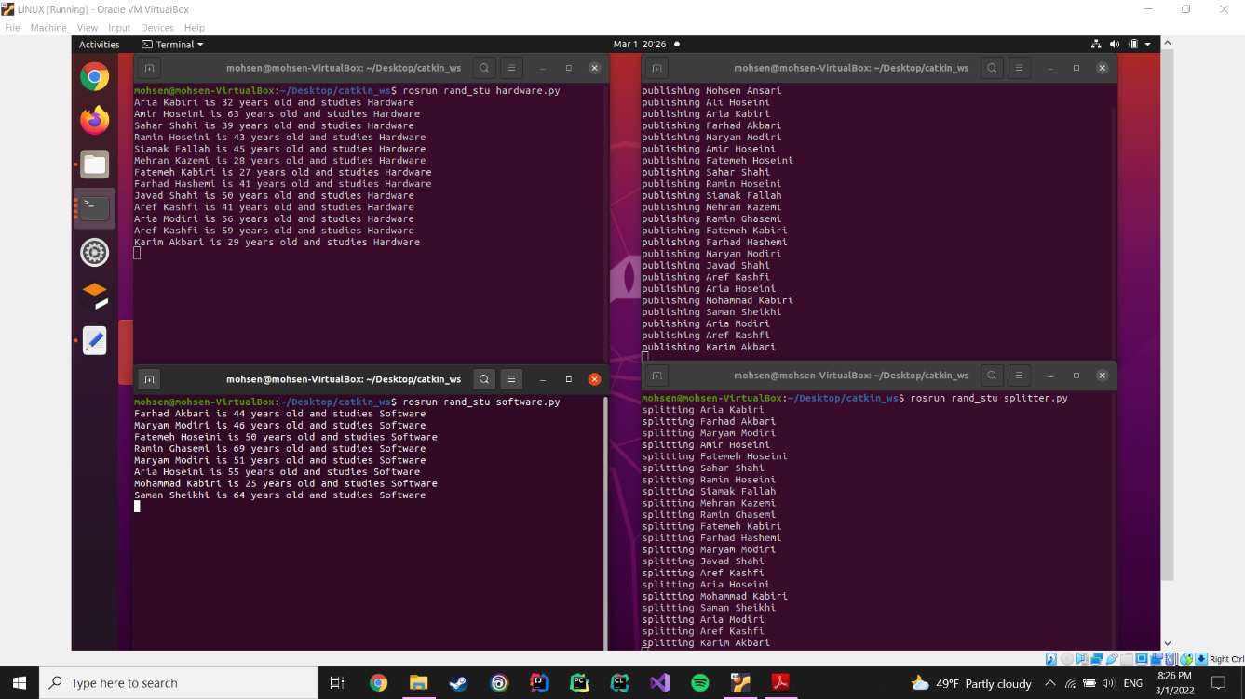

در انتها نیز با اجرای دستور rqt_graph خروجی زیر بدست آمد.

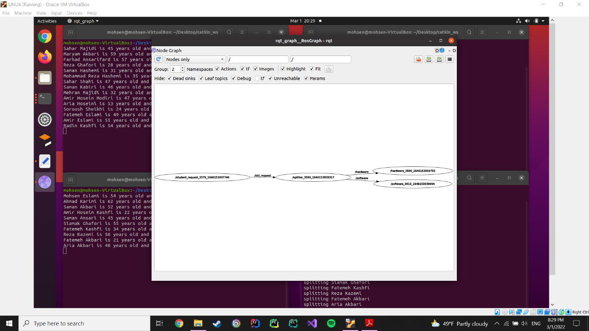

# سناریو – گام دوم

در ابتدا پکیج­های لازم را با استفاده از دستورات درون دستورکار دانلود کردم. پس از آن launch فایل مورد نظر را پیدا کرده و آن را به صورت زیر تغییر دادم.

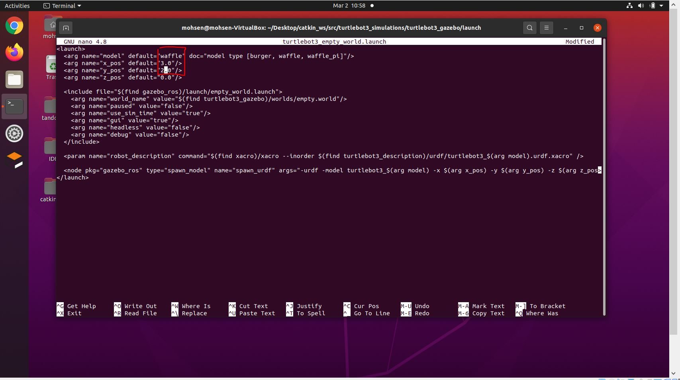

بعد از آن با استفاده از دستور زیر اقدام به اجرای آن کردم.

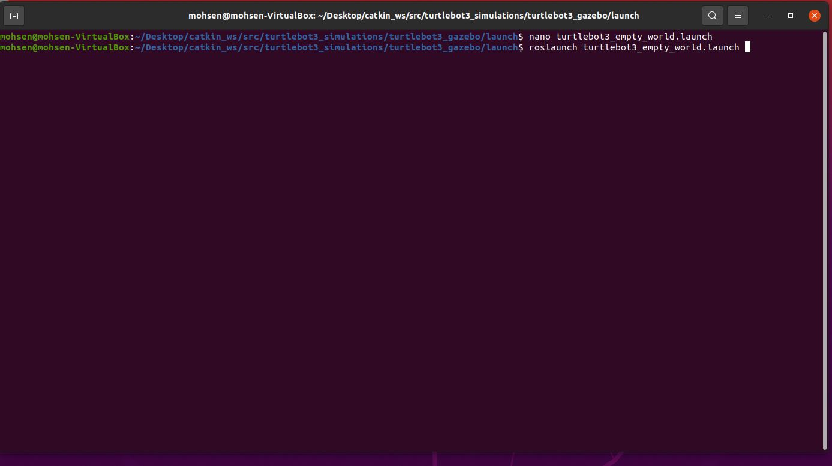

برای استفاده از گره teleoperation نیاز است تا بعد از اجرای دستور بالا، دستور زیر نیز اجرا شود.

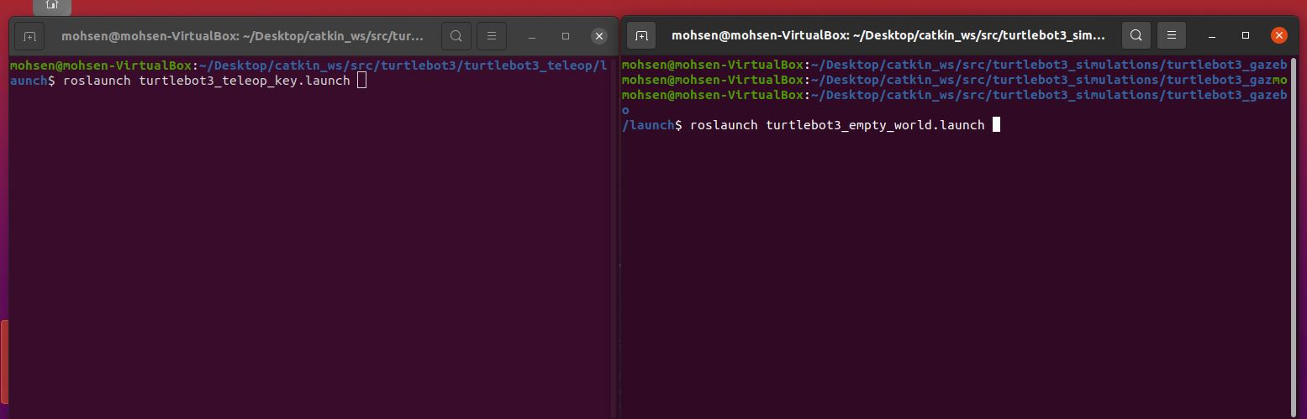

در این مرحله روبات در نقطه (2و3) قرار می­گیرد و می­توان با hotkeyهای تعیین شده در CLI، آن را جا­به­جا کرد.

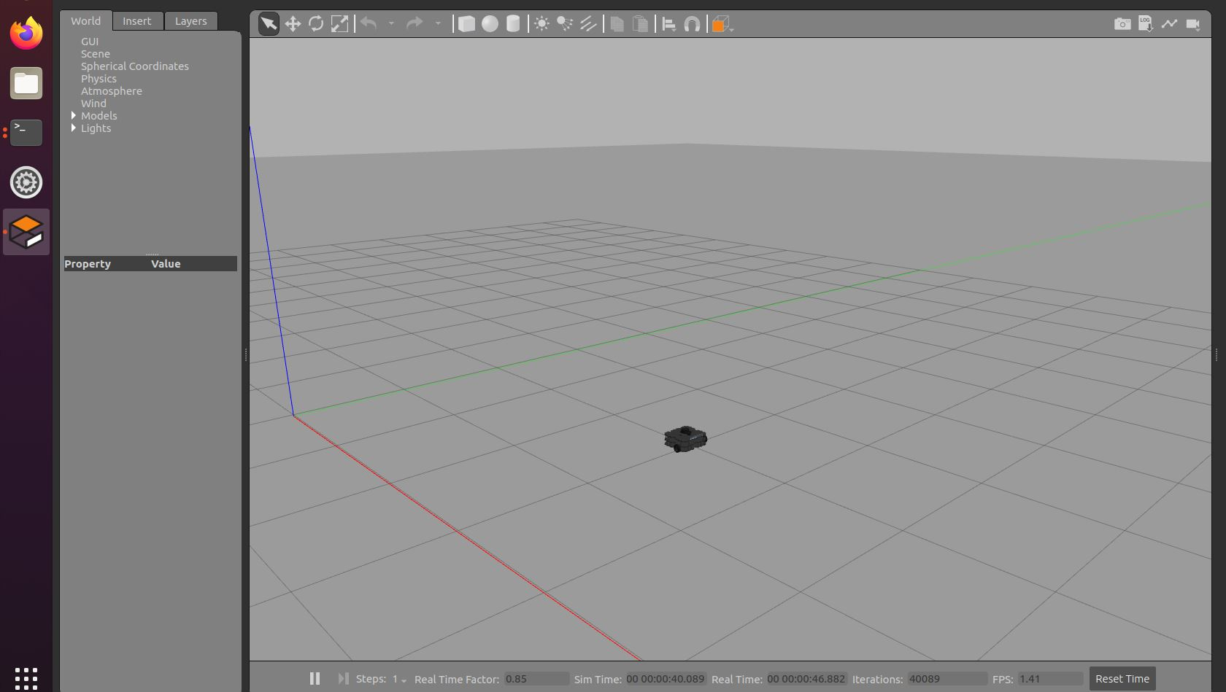

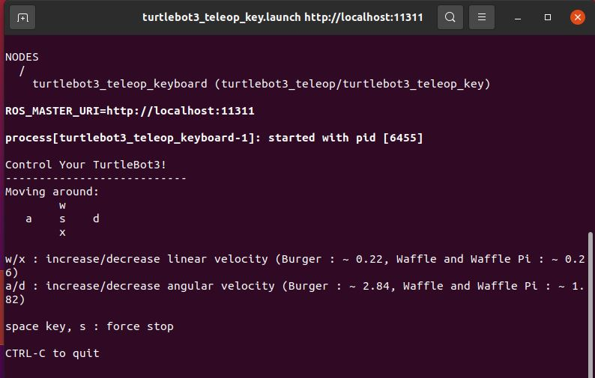

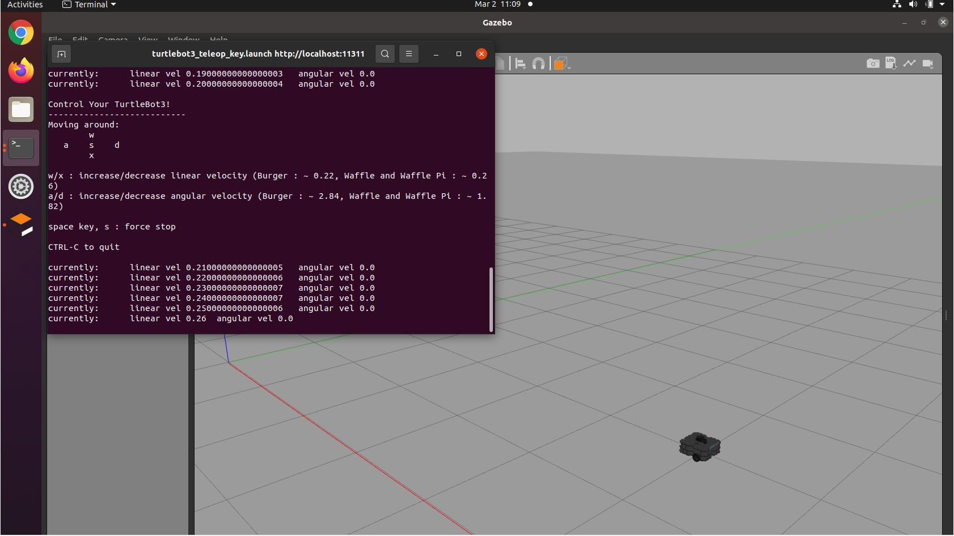

در ادامه برای اجرای همین برنامه در یک دنیای دیگر نیاز است تا فایل funky-maze.world را به پوشه worlds اضافه کنیم و یک فایل launch متناظر با آن ایجاد کنیم. همانند تصویر زیر:

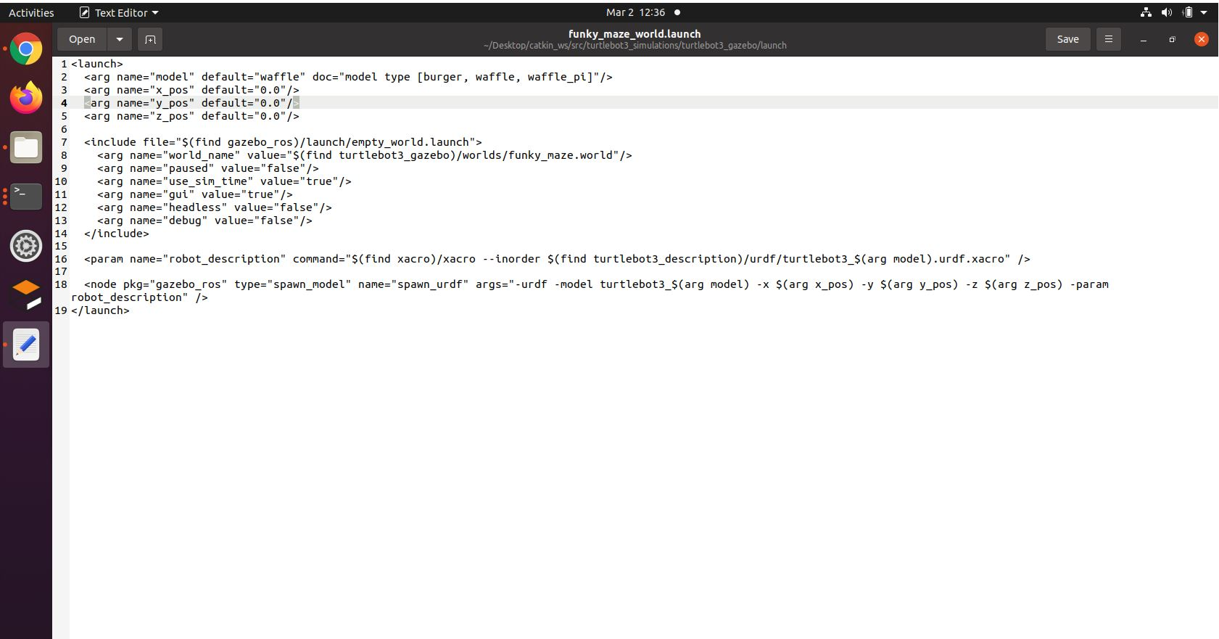

دوباره می­تونیم با اجرای دستور مربوط به teleoperation، اماکن حرکت را در دنیای جدید بوجود بیاوریم.

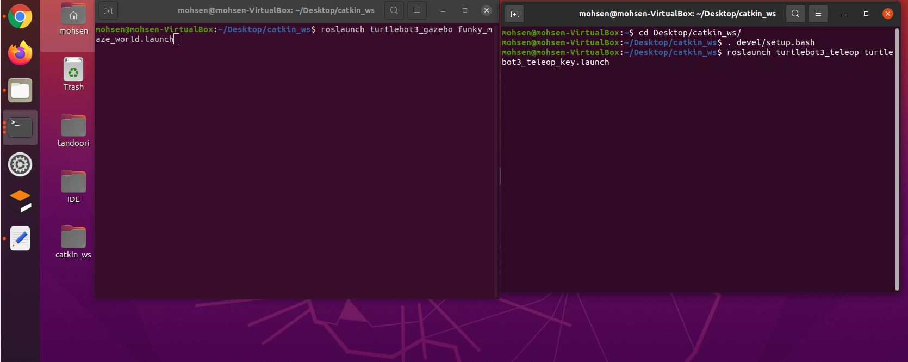

در اخر نیز دنیا جدید به درستی لود می­شود. هرچند بنده به دلیل اجرا روی ماشین مجازی قادر نبودم با آن کار کنم (نبود منابع کافی).

